L’attività che viene qui proposta è stata svolta in una prima classe di liceo scientifico che segue un corso di sperimentazione PNI (1 D del Liceo scientifico Issel di Finale Ligure).
L’attività rientra in una serie di lavori di gruppo tesi all’esplorazione e alla precisazione dei concetti di modello e di funzione. Gli studenti lavorano a piccoli gruppi (composti da tre persone) e vengono osservati durante il lavoro dall’insegnante o da un osservatore che collabora con i docente.
In questo caso è stata inserita, prima della scheda proposta agli studenti, una mappa concettuale e una matrice cognitiva relativa al concetto di spazio. Non è invece presente la rete concettuale, anche se l’attività svolta dovrebbe dare un’idea delle azioni che l’insegnante ha creduto opportuno avviare per far evolvere i sensi personali degli studenti verso il sapere istituzionale legato al concetto di spazio.

Avvertenze relative alla mappa concettuale
Non vi sono grosse differenze tra la matrice cognitiva e la mappa concettuale: le differenze più rilevanti sono le seguenti:
- la scelta di non prendere in considerazione gli aspetti legati alla dialettica “tempo dell’esperienza personale” e “tempo oggettivo dell’orologio”
- la geometria piana e delle similitudini, che sembra caratterizzare l’approccio alle rappresentazioni da parte dei ragazzi, e che viene generalizzata con l’idea di rappresentazione (modello) e invarianti di una rappresentazione (rispetto alla realtà)
- l’uso esplicito di un sistema di coordinate per descrivere posizioni su un territorio
- la non considerazione dell’idea di spazio come “luogo” e di quella di tempo come “ritmo”.

Tempo come organizzazione degli eventi
Prima – Dopo - Durante
Durata
L’orologio
Misura
Spazio come geometria
Il metro

Spazio come distanza

Spazio come percorso

Dalla realtà al modello: rappresentazioni e invarianti di una rappresentazione

Uso di un sistema di coordinate

Avvertenze relative alla matrice cognitiva
- La matrice cognitiva di studenti di 14 anni è a mio avviso più articolata e complessa rispetto a quella di studenti di seconda elementare e non penso che possa considerarsi indipendente dalle attività proposte. Intendo dire che, a parte alcuni nodi inevitabilmente attivati quando si sente parlare di spazio o tempo, la matrice cognitiva di un adulto relativa a questi concetti (o ad altri diversi, ma altrettanto generali) si struttura in maniera differente a seconda delle attività proposte. Per esempio, il fatto di svolgere un’attività relativa a un viaggio in treno attiva nodi concettuali differenti (e relazioni diverse fra i vari nodi) rispetto a quelli attivati da un’attività relativa alla misura delle ombre proiettate sul terreno da un oggetto colpito dai raggi del sole. Ho cercato quindi di tracciare quella che penso possa essere la matrice cognitiva che si struttura in seguito alla proposta dell’attività specifica presa in considerazione (l’organizzazione di un viaggio in treno e le relative domande volte a far riflettere sulle caratteristiche di diverse rappresentazioni utilizzate per rappresentare un territorio). Questa riorganizzazione della matrice cognitiva in funzione delle attività proposte è caratteristica di ogni sapere complesso: se ogni volta dovessimo attivare tutte le nostre conoscenze relative allo spazio e al tempo, saremmo nei guai per quel che riguarda la capacità di rendere operativo il nostro sapere (per stabilire la data della prossima riunione non ha senso pensare alla teoria della relatività).
- L’ipotesi che si fa (basata anche sull’osservazione degli studenti durante lo svolgimento dell’attività proposta) è che ragazzi di 14 anni abbiano una buona organizzazione concettuale relativa allo spazio tempo come modalità per rappresentare, descrivere, ordinare eventi (e anche fare previsioni su essi). In particolare abbiano un buon controllo sulle operazioni di misure di distanze e intervalli di tempo (anche se spesso vengono utilizzati intervalli di tempo per misurare distanze … in ciò le nuove indicazioni autostradali non sono neutrali, né lo è l’organizzazione dell’attività nel mondo moderno dove il problema legato alle distanze è ormai diventato secondario, per la diversità di mezzi di locomozione a disposizione di tutti, rispetto a quello legato all’organizzazione del tempo). Si ritiene, invece, che vi siano minori attenzioni e competenze nella valutazione dei limiti e delle potenzialità delle rappresentazioni utilizzate per descrivere percorsi: cartine autostradali, ferroviarie, geografiche … quali analogie e differenze? Quali le più adeguate a risolvere determinati problemi (rappresentazioni di percorsi, determinazione di distanze, descrizione di un territorio, …). Inoltre sembra che lo spazio come “percorso” sia legato unicamente al concetto di spazio come “distanza” o di spazio come “luogo”, ma non direttamente legato alla geometria (lo è tramite il nodo concettuale di “distanza”, ma non esplicitamente, nel senso che gli studenti non sembrano essere consapevoli delle proprietà geometriche che vengono conservate o che invece non sono invarianti nelle diverse rappresentazioni dello spazio)

Tempo come organizzazione degli eventi
Dialettica non esplicita tra tempo assoluto dell’orologio e tempo soggettivo dell’esperienza

Prima – Dopo - Durante
Ritmi – Durata – Velocità
L’orologio

Misura
Il metro

Spazio come “luogo”
Spazio come distanza
Spazio come geometria

Spazio come percorso
Geometria piana e geometria delle similitudini

Attività (svolta nella classe 1 D)
Da un’idea del progetto MACOSA – gruppo di ricerca coordinato da Carlo Dapueto Dipartimento di matematica Università di Genova

I coniugi Van Per Tren, una coppia di olandesi che stanno trascorrendo le vacanze in Italia vogliono trasferirsi con il treno da Bologna a Vicenza, partendo al mattino non prima delle 8.30 e non dopo le 11. Consultano l’orario ferroviario che hanno acquistato presso un’edicola per decidere quale percorso seguire. Per individuare le linee percorribili consultano l’indice grafico stampato nella prima pagina dell’orario: una cartina in cui sono riprodotte le linee ferroviarie e sono indicati i numeri di riferimento dei relativi quadri dell’orario (allegato 1).

1. Se foste al posto dei Van Per Tren, quali quadri consultereste per decidere quali treni prendere?

Il signor Van Per Tren afferma sicuro: “seguiamo il percorso Bologna – Verona – Vicenza. Si vede dalla cartina che è il più breve”. Su proposta della moglie, però, il sig. Van Per Tren consulta anche i quadri relativi al percorso Bologna – Padova – Vicenza (consultare l’orario ferroviario … in allegato vengono forniti i quadri utili).

2. Esaminate i quadri ferroviari allegati e stabilite quale dei due itinerari è il più corto

3. L’itinerario individuato è anche quello che comporta un tempo di percorrenza inferiore?

4. Quale itinerario consigliereste ai Van Per Tren? Giustificate la vostra scelta?

5. Confrontate le rappresentazioni dell’indice grafico delle linee ferroviarie e delle usuali cartine geografiche (in allegato 2 avete una cartina dell’Italia). Quale delle due, secondo voi, è più fedele nella rappresentazione delle distanze fra le varie città? C’è una ragione per questo fatto? Giustificate esaurientemente le risposte.

Le cartine geografiche, in particolare quella che i Van Per Tren possiedono, in genere presentano una reticolatura che consente di individuare la posizione di una località note le sue coordinate geografiche (latitudine e longitudine) FIG. 1

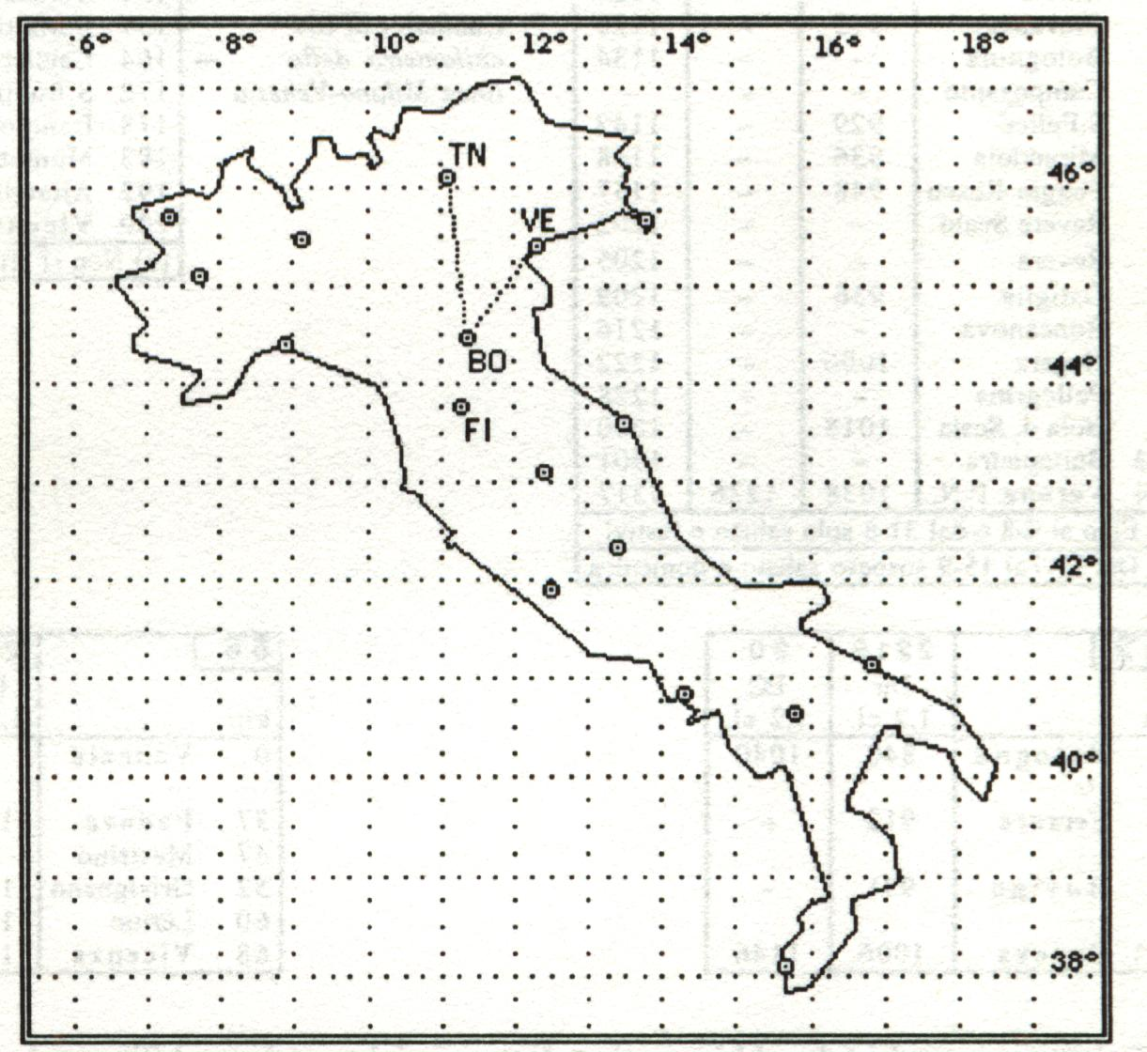
Nella seguente illustrazione è richiamato il significato delle coordinate geografiche
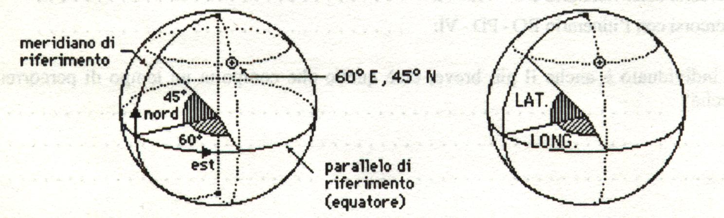

6. I Van Per Tren si rendono conto che nell’indice grafico delle linee ferroviarie le località non sono disposte come nella cartina geografica. Aiutandosi con una piccola riga graduata e una calcolatrice tascabile, calcolano il rapporto tra le distanze in linea d’aria di Bologna da Venezia e da Trento così come risultano dalla cartina geografica e poi fanno lo stesso per l’indice delle linee ferroviarie. Quindi confrontano i due rapporti: che cosa ottengono? Che informazioni danno i dati ottenuti? Perché hanno calcolato i due rapporti?

7. Quali aspetti vengono riprodotti fedelmente in un indice grafico delle linee ferroviarie, come quello dato in allegato?

Allegato 1

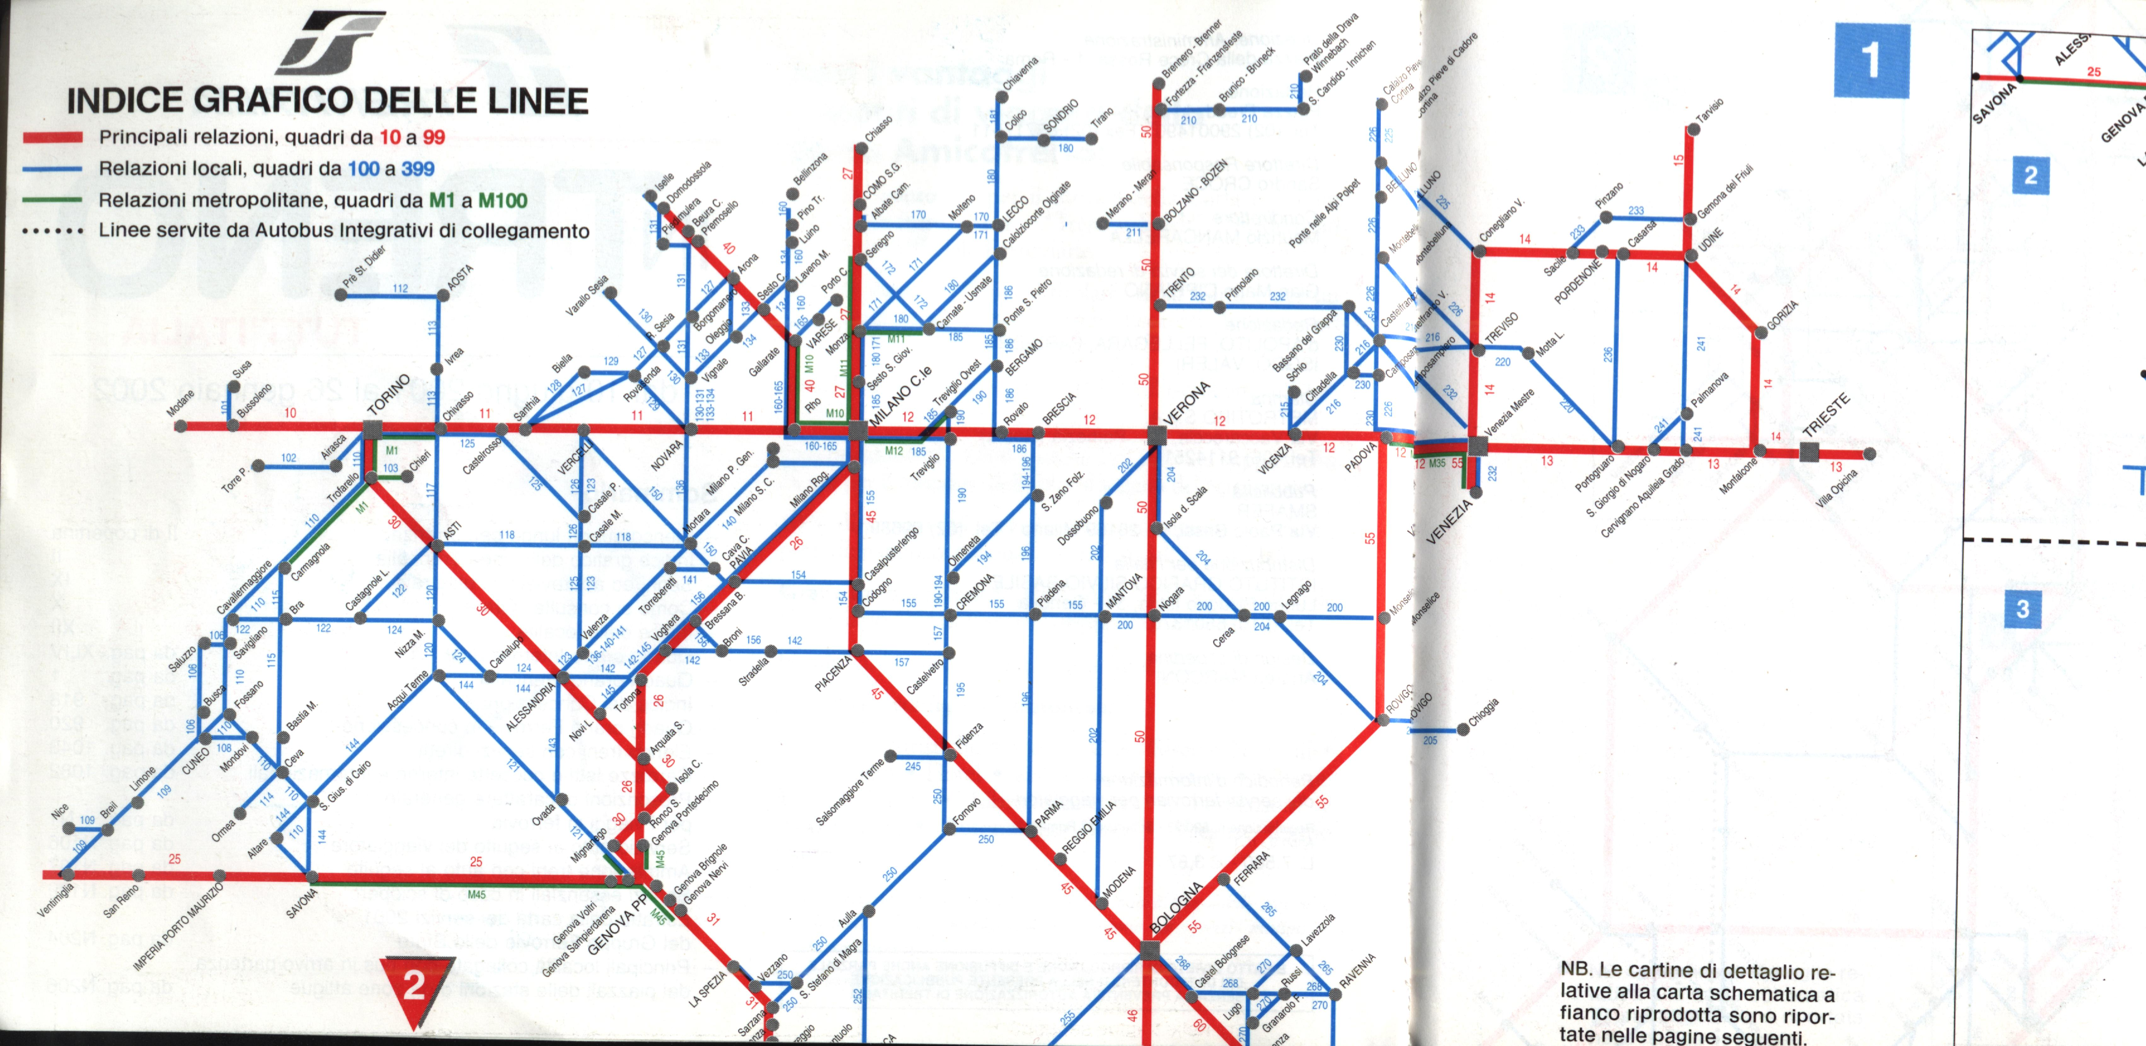

8. Una nave che da Genova proceda verso Sud scendendo di un grado di latitudine percorre 111 km circa (100 metri in più, 100 metri in meno). Percorre la stessa distanza se da Bari sale di un grado di latitudine. In generale la distanza sulla superficie terrestre tra un parallelo e quello che ha un grado in più è di circa 111 km e questo vale sia presso l’equatore che presso i poli. Quindi nel globo qui sotto rappresentato la distanza che intercorre tra due paralleli successivi (in questo globo i paralleli differiscono l’un l’altro per 15° di latitudine) corrisponde in ogni caso a circa 111 . 15 = 1 665 km. Invece la distanza tra un meridiano e quello che ha un grado in più di longitudine può differire notevolmente da una zona all’altra. Quanti km. Corrispondono, a uno spostamento di un grado di longitudine lungo l’equatore? Avvicinandosi ai poli, la distanza tra due qualunque meridiani a quale valore tende?

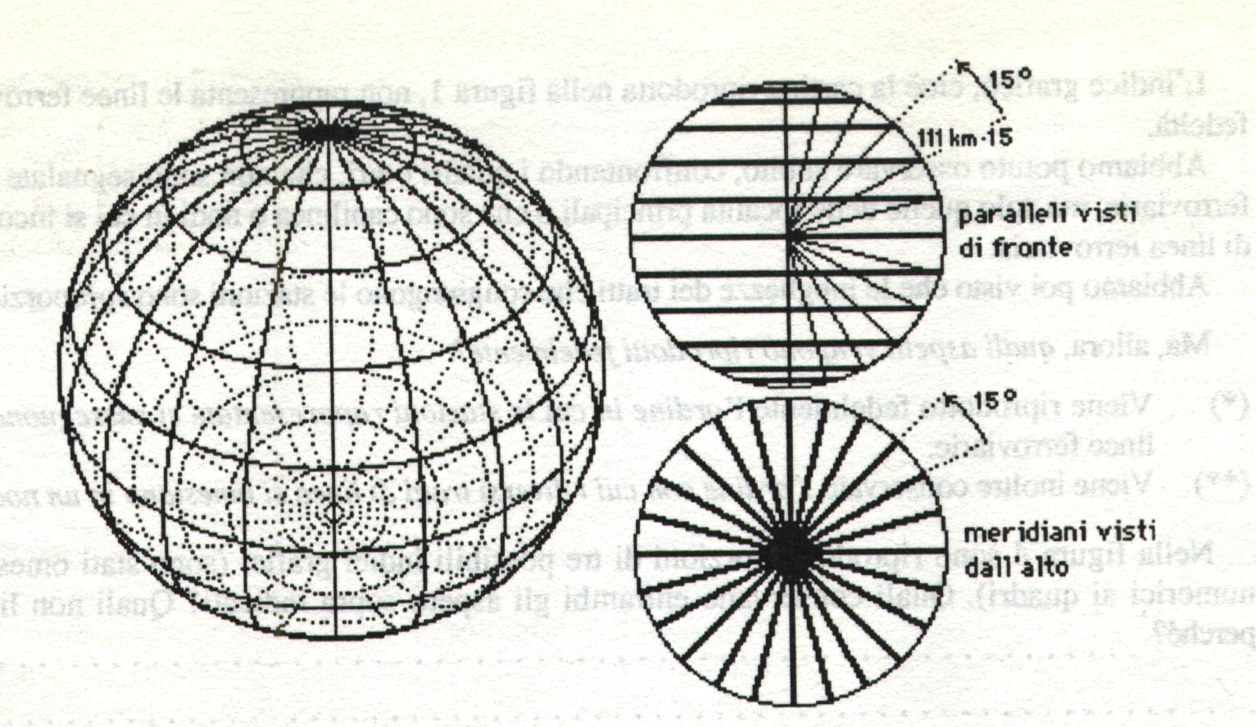

Nella cartina di figura 1 la distanza tra due meridiani rimane immutata spostandosi da Sud a Nord, mentre in realtà due meridiani che differiscono per un grado di longitudine a Reggio Calabria distano circa 87 km e a Trento circa 77 km. Quindi neanche questa cartina rappresenta fedelmente le distanze: dilata orizzontalmente le zone meridionali e contrae orizzontalmente quelle settentrionali, anche se di poco. La cartina seguente rappresenta con maggiore fedeltà le distanze:
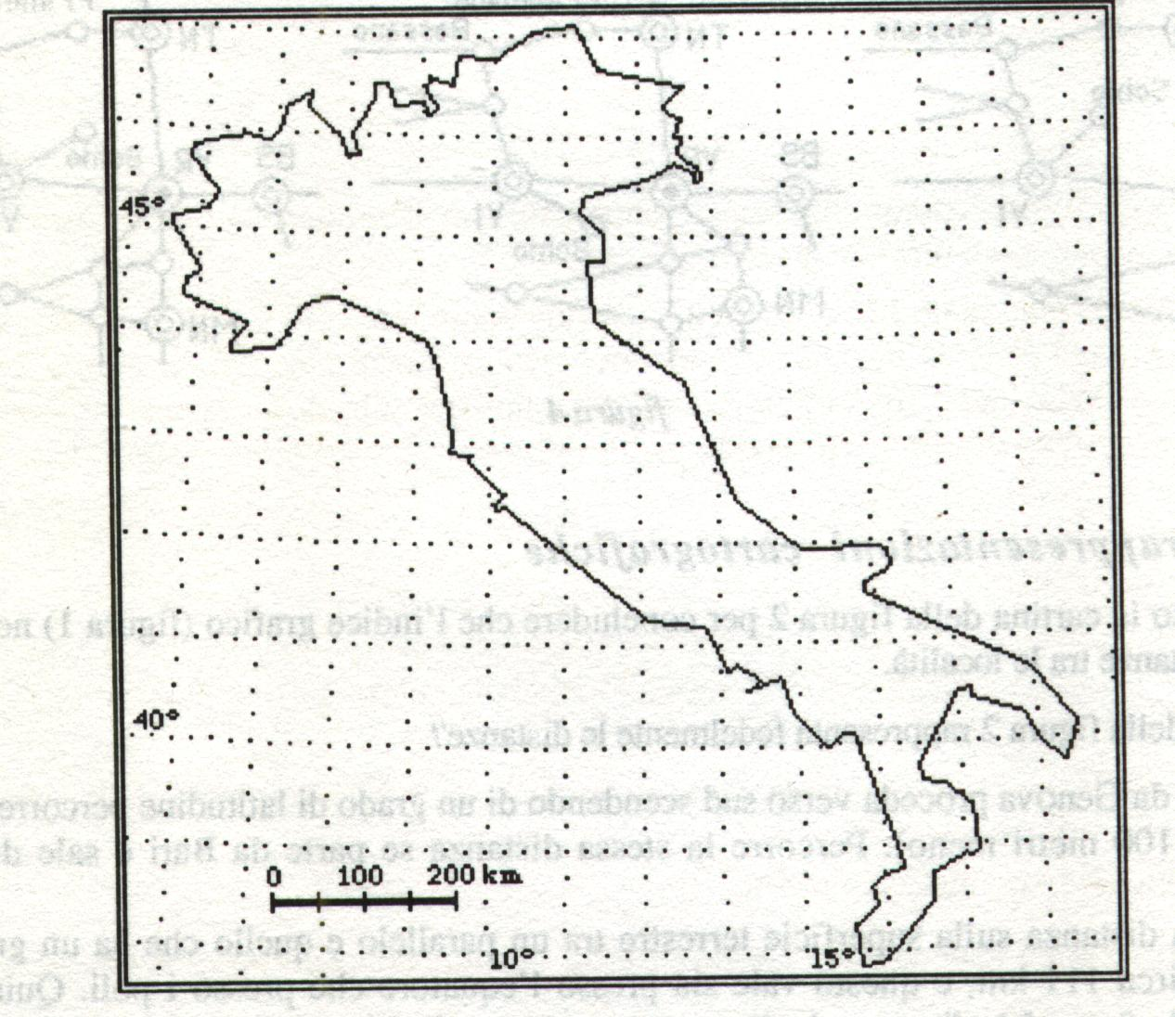

Tuttavia neanche questa cartina è del tutto fedele. Nessuna cartina può essere una perfetta riproduzione in scala di una porzione della superficie terrestre. E la riproduzione è inevitabilmente meno precisa quanto più grande è la superficie da rappresentare. Perché?

Allegato 2 (N.B. l’allegato originale era di migliore qualità)
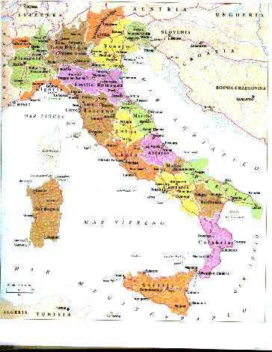
Scala 1 : 5 000 000

Sviluppi di un lavoro di questo tipo (per il triennio): le proiezioni cartografiche e la geometria.

